**2018年伊嘉儿数学秋季智能教材五年级入学测试卷**

**班级： 姓名： 得分：**

**请你 —— 耐心审题、用心思考、精心作答、细心检查**

时间：50分钟 满分：100分

1. **我会填。（每空1.5分，共27分）**

1. 小数相邻两个单位之间的进率是（ ），0.1里面有（ ）个0.01，有（ ）个0.001。

2. 一个两位小数取近似数约为45.2，这个数最小是（ ），最大是（ ）。

3. 50.0304读作： 一百点五零写作：

4. 1.2里面有（ ）0.1，0.037里面有（ ）个0.001。

5. 梯子的使用是利用了三角形的（ ）特性，拉丝门是利用了平行四边形的（ ）特性。

6. 用“1、0、8、7、5”这5个数字组成一个最大的三位数是（ ），组成一个最小的两位数是（ ），它们的积是（ ）。

7. 4个人每两个人通一次电话，一共通（ ）次电话；如果他们互寄一张贺卡，一共需要寄（ ）张。

8. 两个数相乘，如果一个乘数增加3，积就增加27；如果另一个乘数减少4，积就减少24，原来两个乘数的积是（ ）。

9. 用2个3和3个0可以组成（ ）个不同的五位数。

**二、我会判断。（对的在括号里打“√”，错的打“×”）（每题2分，共8分）**

1. 等腰三角形都是锐角三角形。 （ ）

2. 比0.2大而比0.4小的小数只有一个。 （ ）

3. 长方形、正方形、梯形是特殊的平行四边形，正方形是特殊的长方形。 （ ）

4. 小数乘法的意义和整数乘法的意义完全相同。 （ ）

**三、我会选，把正确答案前面的字母填在括号里。（每题2分，共8分）**

1. 25×8×4×125=（25×4）×（8×125）应用了乘法的（ ）。

A．交换律 B．结合律 C．交换律和结合律

2. 与5.37×4.9的积相等的式子是（ ）。

A．53.7×4.9 B．5.37×49 C．537×4.9 D．53.7×0.49

3. 在除法算式m÷n＝a……b（n≠0）中，下面式子正确的是（ ）。

A．a＞n B．n＞a C．n＞b D．b＞n

4. 近似数65万与准确数65万比较（ ）。

A．近似数大 B．准确数大 C．大小不能确定 D.一样大

**四、计算。（共24分）**

1. 直接写出得数。（8分）

0.6×0.7= 4.05－4= 1.1×0.5= 6.03×0.1=

2.6＋3.4= 1.72－1.2= 2.5×0.4= 4.57＋2.19=

2. 脱式计算，能简便的就要简算。（16分）

129＋135＋140＋171＋165 333－（57＋280÷40）

（44＋46）×25＋（56＋54）×25 519×102

1. **操作题。（共8分）**

求下列图形的内角和。

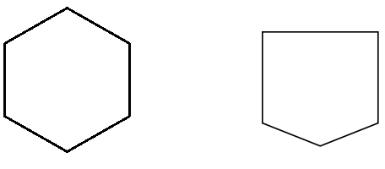

1. **解决问题。（第1、2、3题每题6分，第4题7分，共25分）**

1. 两筐橘子共重72千克，如果从第一筐中取出15千克放入第二筐，那么第二筐反而比第一筐多出6千克橘子。求两筐各有橘子多少千克？

2. 如下图所示，有一块正方形草坪，沿草坪四周向外修建一米宽的小路，路面面积是80平方米。求草坪的面积是多少平方米？

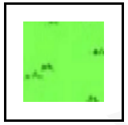

3. 星期天妈妈要做好多事情，擦玻璃要20分钟，收拾厨房要15分钟，洗脏衣服的领子、袖口要10分钟，打开全自动洗衣机洗衣服要40分钟，晾衣服要10分钟。妈妈做完这些所有事情最少用多长时间？

4. 已知六名同学的数学期末成绩的平均分是85分，去掉分数最高的同学的成绩，剩下五名同学的平均分是82分。去掉分数最低的同学的成绩，剩下五名同学的平均分是90分，这六名同学中最高分和最低分各是多少？